**ODRŽANA XXI GODIŠNJA SKUPŠTINA**

**UZ NAJAVU PROGRAMA**

**XXI FESTIVALA KLAPA PERAST- 2022.**

Uz nekoliko fotografija i naslov sa portala BOKA NEWS *Skupština Međunarodnog festivala klapa Perast – uspješna misija očuvanja klapske pjesme u Crnoj Gori,* objavljujemo najznačajnije akcente sa skupštine.

[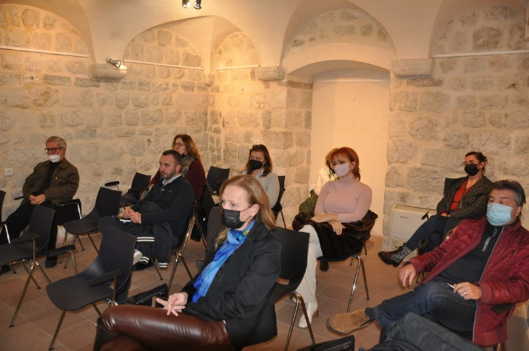](https://bokanews.me/wp-content/uploads/2022/02/DSC_0247_resize.jpg)

[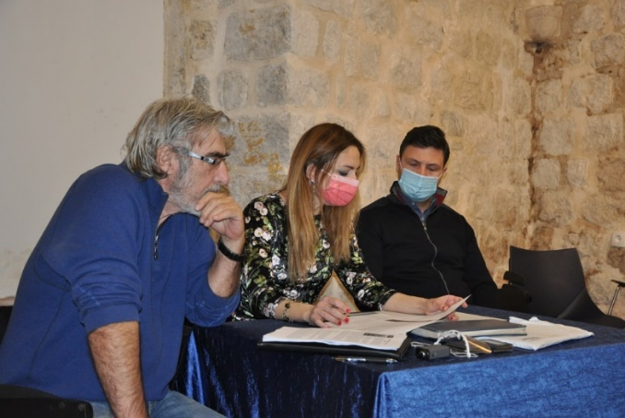](https://bokanews.me/wp-content/uploads/2022/02/DSC_0246_resize.jpg) [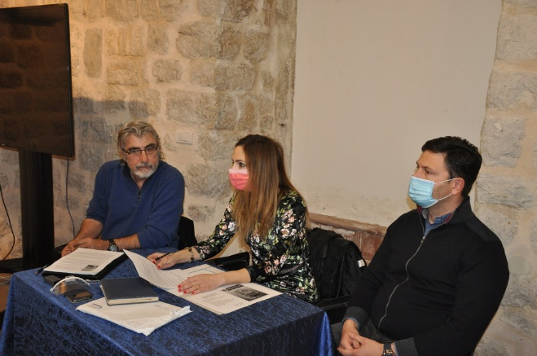](https://bokanews.me/wp-content/uploads/2022/02/DSC_0250_resize.jpg)

Prethodna godina bila je izuzetno teška, neizvjesna i zahtjevna za organizaciju jubilarnog 20. Međunarodnog festivala klapa Perast (MFKP) koji je održan na kraju ljeta, 10. i 11. septembra 2021. u uslovima pandemije koronavirusa.  Uprkos svemu, zadovoljni smo što smo u takvim uslovima uspjeli održati Festival, te nastavili kontinuitet očuvanja klapske pjesme u Boki Kotorskoj i Crnoj Gori, izvijestila je Predsjednica NVO Tina Braić Ugrinić na 21. Skupštini Međunarodnog festivala klapa Perast, koja je održana u petak 11.februara, u Galeriji solidarnosti u Kotoru.

„Jubilarni 20. Međunarodni festival klapa Perast prošle godine nije bio takmičarskog karaktera, već  su nastupile dosadašnji pobjednici i nagrađene klape tokom 20 godina Festivala klapa u Perastu. COVID-19 prijetio da ugrozi i ovaj jubilej: pokrovitelji su limitirali sredstva na minimum, ogromna većina potencijalnih donatora (preko 50 zamoljenih za pomoć – od najvećih privrednika, banaka, hotela, institucija …) ostavila nas je i bez odgovora. Stoga smo već tokom proljeća odustali od plana sa 4 koncerta i 50 nagrađenih klapa tokom 19 proteklih festivala, zatim klapskih nastupa povodom 8. marta, Mađa, Zavjetnog dana, Fašinade, stručnih seminara za domaće klape, devetog izdanja festivalskog almanaha LIRICE, takmičarskog programa i nagrada, novih klapskih pjesama, stručnog žirija… A sve to je zasluživao jubilej u Perastu“ - izvijestio je Milan Kovačević, izvršni direktor festivala.

Podsjetio je da su programi svedeni na dva humanitarna koncerta (tradicionalno-bez naplate ulaznica, sa dobrovoljnim prilozima posjetilaca za Djecu iz Bijele), revijalnog karaktera, sa idejom da klape, bez takmičarskog naboja i nervoze, spontano otpjevaju svoje omiljene pjesme.

„Upravo to se osjetilo u nastupima klapa- uživanje u pjesmi i interpretaciji, a znalačka publika u Perastu je oduševljeno odgovorila takvom klapskom doživljaju i jubileju 20 godina MFK Perast“- kazao je Kovačević.

U finansijskom dijelu izvještaja, ukljućujući i Izvještaj Nadzornog odbora, navedeno je da se festival uspio održati uz znatno reducirana sredstva od 19.667 Eura (Opštine Kotor – 10.000, Ministarstva PNKS CG – 4.667, Ministarstva ekonomskog razvoja- 2.600, TO Kotor-800 E, i oko 1.600 Eura donatora-vjernih prijatelja MFK Perast). Toliko je i potrošeno, uključujući i izdvojena sredstva za rad dječje klape Marineri, rezervaciju sredstava za očekivano okončanje spora sa PAM CG, dobrovoljne priloge za Djecu iz Bijele od kojih je kupljen i već predat poklon- HI-FI karaoke set. Istaknuto je, uz svo razumijevanje ograničenja izazvanih pandemijom, da dostignuti rezultati i inovativni programi MFK Perast zasnovani na čuvanju kulturne baštine klapskog pjevanja, zaslužuju daleko veću podršku institucija kulture.

**PROGRAMI NVO MFK PERAST ZA 2022.** očekivano su izazvali veću pažnju članova Skupštine, obzirom da su ponovo najavljene vrlo interesantne aktivnosti u okviru plana za 2022.godinu.

Glavna manifestacija će se održati ponovo sredinom septembra ili tačnije:

**XXI Međunarodni festival klapa Perast- 2022*.***

9.sept. petak, 20č. Svečano otvaranje; takmičarski program - ženske klape

10.sept. subota, 11č. Promocija- LIRICA br. 9**:** *Dječje klape u projektu FAŠINADA* (Muzej Perast)

10.sept. subota, 20č. 4 dječje klape gosti festivala / *dio projekta FAŠINADA/* Revijalni program

*Nove klapske pjesme*; takmičarski program- ženske i muške klape

11.sept. nedelja, 20č. takmičarski program-muške klape

Revijalno, sve 3 večeri: *zavičajne pjesme* klapa učesnica; proglašenje pobjednika

i dodjela nagrada.

*Procjena troškova programa: 18.950 Eura*

*Godišnji troškovi NVO : 8.150 Eura*

**II – Projekat FAŠINADA** - *13 dječjih klapa u 13 muzičkih škola u Crnoj Gori*

Ovo je jedna od najvrednijih inicijativa koje je pokrenuo MFK Perast tokom nov-dec 2021. a projekat je zasnovan na formiranju dječjih pjevačkih sastava (klapica) po srednjim i nižim muzičkim školama ( 13) u Crnoj Gori. Stručni tim ( J.Šetka, M.Katavić, Z.Marjanović, V.Didović, Z.Latković, Z.Đurović, M.Kovačević) je odabrao širi mogući repertoar kompozicija a zatim 36 narodnih pjesama iz Boke, Dalmacije (LJ.Stipišić Delmata) i Crne Gore, pripremljene partiture za dječji uzrast ( 3 glasa) sve to oštampano u Lirici br.9 i poslato na adrese muzičkih škola u Crnoj Gori i Ministarstvu prosvete Crne Gore. Rad mladih klapa, uz punu podršku MFK Perast, bi započeo početkom godine, 4 odabrane klape bi nastupile kao gosti na XXI MFK Perast a 22.nov. za Dan opštine Kotor i Svjetski dan djeteta, sve dječje klape iz Crne Gore bi održale koncert u Kotoru.

Nov.-dec. 2021. priprema 36 partitura pjesama iz Boke i CG za dječje klape

Jan.-jun. 2022. rad klapa, 3 stručna seminara, 3 x 12 video predavanja,

22. jul petak, 12č. 4 dječje klape gosti Perasta tokom *Fašinade*

10.sep. subota, 20č. 6 dječjih klapa na XXI MFK Perast

22.nov. utorak 19č. Koncert 12 dječjih klapa iz Crne Gore / projekat FAŠINADA/

Povodom: 21.nov. - *Dan opštine Kotor* i 22.nov- *Svjetski dan djeteta*

*Procjena troškova programa: 7.216 Eura*

**III- Film : *2u1-*  *Kotorski umjetnici svojoj državi –*** *povodom: Dan državnosti 21.maj*

*Ovaj projekat- snimanje filma sa prilozima po 2 umjetnika iz Kotora iz raznih oblasti stvaralaštva, povodom Dana državnosti Crne Gore, je poseban doprinos MFK Perast, kojim bi, umjesto tradicionalnih koncerata, u uslovima pandemije umjetnici čestitali građanima praznik filmom i objavama na društvenim mrežama. Sadržaj filma:*

Čestitka građanima- Predsjednik opštine Kotor

2 dječje klape - *Marineri i Primorkinje*

2 umjetnice na čipki: Ružica Rebronja (metal) i Mila Moškov (svila)

2 instrumenta Duška Kordić ( violina) i Nikola Vučković ( klavir)

2 soneta (djeca – po izboru M.Bajo)

2 glasa: Petar Bukilica i Đurđa Petrović Poljak

2 muzička talenta ( ŠOSMO „V Matjan“- po izboru M.Lazarevića)

2 zbora: *Pjevačko društvo Grbalj* i *Gradski hor* ( CK N. Đurković- Kotor)

Produkcija: *Opština Kotor*- institucije kulture (*MFK Perast, ŠOSMO Vida*

*Matjan, Gradski hor CK Kotor, Pjevačko društvo Grbalj, Gradska bibl.*)

20.maj petak, 20č*.*  *Promocija filma;* kino Boka ili CK Kotor, zatim društvene mreže

*Procjena troškova programa: 3.000 Eura*

**IV- Peraške fešte i tradicionalni koncerti**

Iz ovog programa, osim već tradicionalnog učešća MFK Perast u peraškim svečanostima, izdvajamo originalnu donatorsku večeru po sačuvanom dokumentu- jelovniku kap. V.Ivelića, koji je na svom brodu priredio za zvaničnike sa Kube 1881.godine.

Takođe, povodom upisa Bokeljske mornarice na Svjetsku baštinu nematerijalnih dobara UNESCO-a , za 15.maj pripremamo osvrt na klapske izvedbe Kola Bokeljske mornarice.

------

8.mar. utorak, 15č. „*Svečani ručak na brodu Pierrino 1881“ kap.V.Ivelić* – donatorski ručak

klapa *Incanto Kotor, glumci za recital iz Pustinjaka don S.Vulovica*

|  |
| --- |
| 1.maj nedelja, 10č. *MAĐ* : orkestar *Škuribanda* - gost MFK Perast i Društva prijatelja Perasta  15.maj nedelja 15č *ZAVJETNI DAN*: *Bokeljskoj mornarici* – povodom upisa u l.sv.b.UNESCO-a  klapska izvedba kompozicije N.Popović, na tekst M.Miloševića, *Incanto Kotor*  i komp. M.Katavića za mj.hor ( Muzej Perast ) i Kola BM / *Bokeljski mornari*  22. jul petak, 12č *FAŠINADA* - 2-4 dječje klape, gosti Perasta tokom Fašinade |
| *Procjena troškova programa: 3.200 Eura*    **V- Ostali troškovi**: Autor. prava 1300E, invest.ulaganja jedra/scena 800E, skupština i dr. 395E  *Procjena troškova programa: 2.485 Eura*    *SVEUKUPNO TROŠKOVI: 43.000 Eura*    Planirani izvori finansiranja:  Pokrovitelj OPŠTINA KOTOR (50 %) …….. 21.500 Eura  Pokrovitelj MPNKS Crne Gore (25 %)…….. 10.750 “  Ostali donatori i MFK Perast (25% )…….. 10.750 “    --- 0 --- |

Na Skupštini su izabrani novi članovi UO Festivala, za predsjednika Andro Radulović, novi članovi su Biserka Milić, Dalibor Labudović (klapa Camerton) i muzikolog Mario Katavić iz Sarajeva.

Skupština je usvojila Izvještaj o radu, finasiski izvještaj i Program i plan  aktivnosti  sa planom prihoda i troškova za 2022. godinu.

Festival klapa u Perastu, postao je manifestacija od posebnog kulturnog značaja za Crnu Goru, prepoznatljiv u regionu, koji prevazilazi organizacione okvire koje može ispratiti jedna NVO bez značajne pomoći šire društvene zajednice, čulo se na Skupštini.

----------------